

NÁZEV ŠKOLY: Základní škola Pardubice-Spořilov
AUTOR: Mgr. Věra Janáková
NÁZEV: VY_12_INOVACE_ČESKÝ JAZYK A LITERATURA4
_2 . SLOH – MŮJ KAMARÁD
TÉMA: SLOH – MŮJ KAMARÁD
ČÍSLO PROJEKTU: CZ.1.07/1.4.00/21.2349

Anotace: Materiál rozvíjí slovní zásobu dětí, učí je souvislému
projevu.
Součástí je pracovní list, na kterém vymýšlejí příběh podle
osnovy.

OSKAROVA ČEŠTINA

MŮJ
KAMARÁD

- Kdo je Tvůj kamarád? Vypravuj.


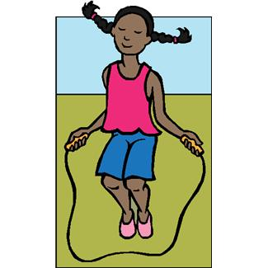






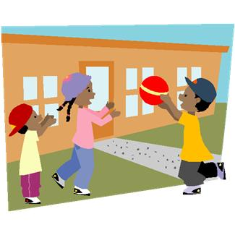

2. Jaké vlastnosti má mít správný kamarád?
Vyber si z Oskarovy nabídky.

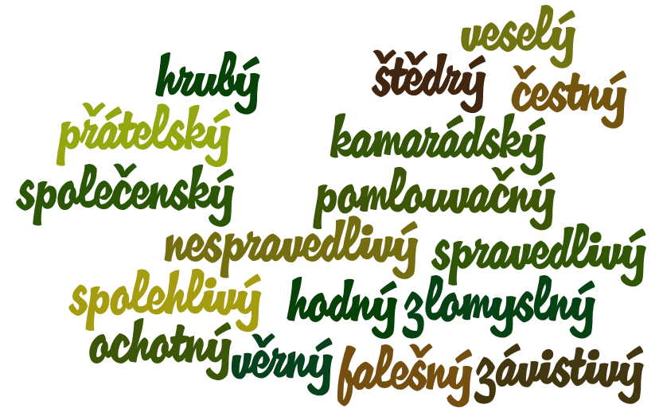

Napiš o svém kamarádovi podle osnovy:
- Jak se jmenuje můj kamarád
- Kde bydlí můj kamarád
- Jaké má zájmy
- Proč s ním kamarádím

________________________________________________________________________________________________________________________________________________________________________________________________________________________________________________________________________________________________________________________________________________________________________________________________________________________________________________________________________________________________________________________________________________________________

Použité zdroje:
V prezentaci byly použity obrázky ze zakoupené licence
Microsoft Office.
Obrázek na str. 4 byl vytvořen v aplikaci Wordle.

